**Comienza el concurso de diseño internacional James Dyson Award 2016**

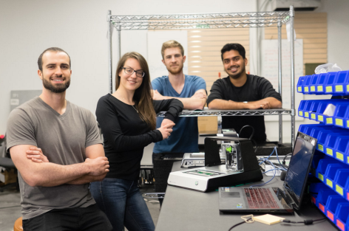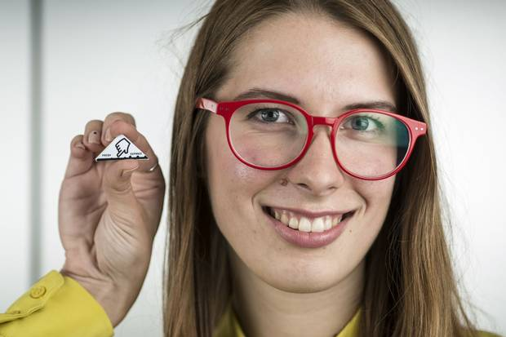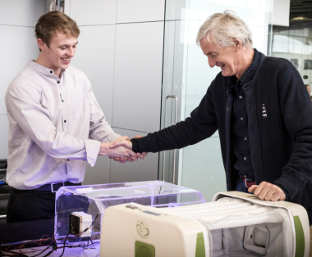

**Incubadoras inflables, etiquetas de gelatina para los alimentos, impresoras para placas de circuito interno, etc. El James Dyson Award anima a los jóvenes diseñadores a solucionar problemas cotidianos.**

Desde 2004, el ingeniero británico James Dyson reta a los jóvenes estudiantes de ingeniería y diseño industrial y de producto a “***diseñar algo que resuelva un problema***”.

El concurso premiará la creatividad y el ingenio de sus participantes, valorando los proyectos más sostenibles que consiguen hacer más con menos y que tienen en mente el entorno y el medio ambiente. Además, se valorará también que los proyectos tengan un propósito práctico y que sean comercialmente viables.

El concurso se desarrolla en 22 países. Este año el concurso ha ampliado sus fronteras incluyendo entre los países participantes a Corea del Sur y China.

* Según palabras del propio **James Dyson**, fundador de la compañía Dyson y promotor del James Dyson Award y de la Fundación que lleva su nombre: “*los jóvenes tienen el poder de cambiar el mundo a través de la ingeniería. Cada año el James Dyson Award recibe brillantes soluciones a los problemas de la vida cotidiana. Ningún problema es demasiado grande y muchas veces, las soluciones más sencillas son las mejores.”*

El James Dyson Award otorga un **premio final de 40.000 euros para el ganador internacional** (+ 7.000 euros para su universidad).

Además, el premio pretende ser una plataforma para abrir las puertas a los jóvenes con grandes ideas. Así, los participantes podrán lograr grandes cosas; desde conseguir 1 millón de dólares en fondos de inversores de alta tecnología ([Revolights – JDA 2013](http://www.siliconbeat.com/2014/05/08/funding-flash-revolights-closes-1-million-series-a/)), a la creación de su propia empresa ([Automist – JDA 2009](http://www.plumis.co.uk/)), pasando por el hecho de ser proclamado el empresario joven más prometedor de Gran Bretaña en el sector tecnológico ([MOM – JDA 2015](http://www.raeng.org.uk/news/news-releases/2015/september/royal-academy-of-engineering-selects-inflatable-in)).

**Voltera V-One: ganador internacional del JDA 2015**

El ganador de la pasada edición del 2015 fue el proyecto [Voltera V-One](http://www.jamesdysonaward.org/en-GB/news/voltera-v-one-wins-2015-james-dyson-award/), un rápido sistema de fabricación de placas de circuito interno desarrollado por un grupo de 4 estudiantes de la Universidad de Waterloo, Canadá. Las placas de circuito interno (Printed Circuit Board – PCB) se utilizan en todo tipo de dispositivos (móviles, ordenadores, etc.), pero desarrollar prototipos con este tipo de placas puede ser un proceso increíblemente largo y costoso para los jóvenes inventores. Voltera V-One es una impresora de PCB del tamaño de un ordenador portátil que **imprime las placas en cuestión de minutos**, permitiendo así a una audiencia mucho más amplia desarrollar aparatos electrónicos. El equipo ha enviado su primera remesa de impresoras el pasado mes de noviembre y se espera que envien una segunda muy pronto.

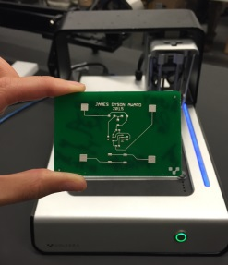

Jesús Zozaya, co-fundador del Voltera V-One, afirma que “*estábamos en un punto crítico con Voltera V-One. La tecnología estaba ahí pero estábamos esperando a tener los fondos para poder poner en marcha el proceso de fabricación. El premio de 30.000 libras (34.500 euros) que recibimos gracias a haber ganado James Dyson Award nos ha ayudado a llevarlo a cabo, por no hablar del reconocimiento que hemos tenido a raíz de ello*”. Por su parte, tal y como estipulan las Bases del JDA, la Universidad de Waterloo, en la que estudian los ganadores, obtuvo también 5.000 libras adicionales.

Los estudiantes que quieran participar en el [James Dyson Award 2016](http://www.jamesdysonaward.org/es), pueden publicar sus candidaturas en la web del concurso ([www.jamesdysonaward.org/es](http://www.jamesdysonaward.org/es)) **desde el 18 de febrero hasta el 19 de julio**. Los proyectos, pasarán por varias etapas de valoración hasta que el propio James Dyson elija al **ganador internacional el 27 de octubre.**

**Suri: ganador nacional español del JDA 2015**

El ganador nacional español de la pasada edición del concurso fue el proyecto [SURI](https://vimeo.com/132242317); un sistema de vigilancia que, mediante una cámara con tracking de movimientos conectada a una Tablet o iPad, permite a los socorristas o guardacostas vigilar a todas las personas de la playa, localizando a aquellos bañistas que estén realizando movimientos irregulares o que lleven un tiempo excesivo debajo del agua. Además, el sistema se compone de unas gafas con cámara fija en su interior que permite que la persona en peligro de ahogamiento esté localizada en todo momento, incluso durante el rescate.

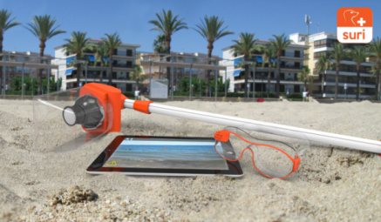

Según Iván Romero, Jorge Daniel Santafé, Alejandro Calderón y Jesús Sirera, diseñadores del proyecto “*poniendo nuestra mirada en la naturaleza, decidimos aplicar los principios biónicos y de control estratégico del suricato. Inspirándonos en como la manada de suricatos controla grandes extensiones de terreno cuando sale a alimentarse, creamos un sistema de 3 componentes; cámara vigía, tracking para tablet o iPad y gafas con pantalla que permitan mejorar la visión de conjunto del socorrista.”*

**Notas al editor:**

**¿Qué es el JDA?** Es un concurso organizado anualmente por la *Fundación James Dyson*, la organización sin ánimo de lucro que el ingeniero británico James Dyson fundó en 2002. Su objetivo es apoyar a los jóvenes estudiantes de diseño e ingeniería industrial y de producto.

**¿Cómo participar?** Los estudiantes pueden publicar sus proyectos (imágenes 3D, vídeos, dibujos, etc.) a través de la página web del concurso – [www.jamesdysonaward.org](http://www.jamesdysonaward.org) – junto con una explicación detallada del funcionamiento del proyecto, su inspiración y el proceso de diseño llevado a cabo.

**¿Quién puede participar?** La convocatoria está abierta a cualquier estudiante de nivel universitario (o licenciados hace no más de 4 años) de diseño o ingeniería industrial o de producto que estudie o haya estudiado en alguno de estos países: Australia, Austria, Bélgica, Canadá, China, Corea del Sur, Francia, Alemania, Italia, Irlanda, Japón, Malasia, Países Bajos, Nueva Zelanda, Rusia, Singapur, España, Suiza, Reino Unido, Hong Kong, Taiwán y Estados Unidos. Las candidaturas se pueden presentar **por separado o en grupos de no más de cuatro personas.**

**¿Cuáles son los premios del JDA 2015?**

* Ganador internacional: 40.000 euros (+ 7.000 euros para su universidad).
* Dos finalistas internacionales: 7.000 euros cada uno.
* 20 ganadores nacionales: 2.750 euros cada uno.

**¿Cuáles son las fechas clave?**

* Apertura del plazo de inscripción: 18 de febrero
* Cierre del plazo de inscripción: 19 de julio
* Anuncio de los finalistas y los ganadores nacionales: 8 de septiembre
* Anuncio del ganador internacional: 27 de octubre

**Para más información:**

* Web James Dyson Award: [www.jamesdysonaward.org/es](http://www.jamesdysonaward.org/es)
* Youtube: [www.youtube.com/DysonSpain](http://www.youtube.com/DysonSpain)
* Facebook: www.facebook.com/DysonSpain